**GSLC – JANUARI 2023**

1. Silakan cermati abstrak berikut dengan teliti!

**ABSTRAK**

Puisi merupakan salah satu produk karya sastra yang lazim dimusikalisasikan hingga menjadi lagu. Jadi, dapat dipahami bahwa sebenarnya, lagu merupakan bagian dari karya sastra yang diciptakan melalui proses kristalisasi ide maupun refleksi pengarang terhadap enomena yang terjadi di sekitarnya. Berdasar pada penjelasan tersebut, maka lirik lagu berjudul “Dalam Hitungan” yang dipopulerkan oleh grup musik .Feast pun dapat dikategorikan sebagai produk karya sastra. Lirik yang terkandung dalam lagu tersebut secara eksplisit menyuarakan satire terhadap gaya hidup manusia modern yang cenderung dikendalikan oleh media sosial. Oleh sebab itu, penulis dalam penelitian ini melakukan pengkajian menggunakan studi literatur terhadap gaya satire yang terkandung dalam lirik lagu “Dalam Hitungan”. Hal tersebut dimaksudkan untuk menjabarkan hasil refleksi terhadap proses alienasi masyarakat dari sudut pandang sastra populer. Sebuah sudut yang tidak akan terlepas dari perkembangan budaya populer.

**Kata kunci: Sastra populer, lirik lagu, satire, alienasi masyarakat.**

Berdasar pada abstrak di atas, tentukan bagian-bagian di bawah ini:

a). Latar belakang penelitian

b). Objek penelitian

c). Tujuan penelitian

d). Metode penelitian

e). Hasil penelitian

2. Buatlah daftar pustaka dari tiga sumber berikut dengan tepat!

1. 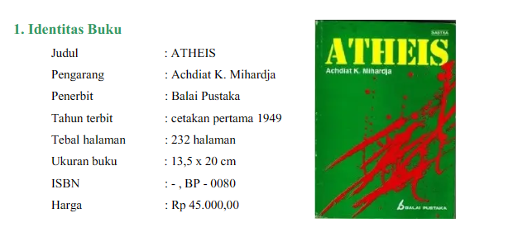**Buku**
2. **Artikel**

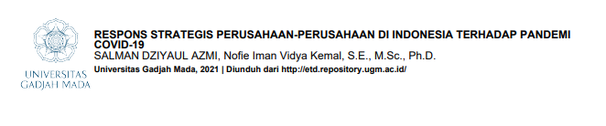

1. **Berita daring**

Sumber: <https://jatengnetwork.com>

3. Pahami topik berikut, kemudian ikuti instruksi selanjutnya!

**“Pengaruh gelombang globalisasi terhadap masifnya aliran hoaks di Indonesia”**

1. Buat latar belakang (Minimal 2 paragraf, maksimal 4 paragraf) dari topik tersebut!
2. Tentukan 2 rumusan masalah dan tujuan penelitian dari topik tersebut!
3. Tulis metode penelitian kualitatif dari topik tersebut!

**Nama : Michael Geraldin Wijaya**

**NIM : 2602238021**

**Class : LC95**

1. a). Latar belakang penelitian : Puisi merupakan salah satu produk karya sastra yang lazim dimusikalisasikan hingga menjadi lagu. Jadi, dapat dipahami bahwa sebenarnya, lagu merupakan bagian dari karya sastra yang diciptakan melalui proses kristalisasi ide maupun refleksi pengarang terhadap fenomena yang terjadi di sekitarnya.

b). Objek penelitian : Berdasar pada penjelasan tersebut, maka lirik lagu berjudul “Dalam Hitungan” yang dipopulerkan oleh grup musik .Feast pun dapat dikategorikan sebagai produk karya sastra. Lirik yang terkandung dalam lagu tersebut secara eksplisit menyuarakan satire terhadap gaya hidup manusia modern yang cenderung dikendalikan oleh media sosial. (Lirik lagu "Dalam Hitungan" yang dipopulerkan oleh grup musik .Feast)

c). Tujuan penelitian : Hal tersebut dimaksudkan untuk menjabarkan hasil refleksi terhadap proses alienasi masyarakat dari sudut pandang sastra populer. Sebuah sudut yang tidak akan terlepas dari perkembangan budaya populer.

d). Metode penelitian : Oleh sebab itu, penulis dalam penelitian ini melakukan pengkajian menggunakan studi literatur terhadap gaya satire yang terkandung dalam lirik lagu “Dalam Hitungan”. (Pengkajian menggunakan studi literatu) (Metode Penelitian Kualitatif)

e). Hasil penelitian : Tidak terdapat dalam abstrak tersebut.

1. **a. Buku**

Mihardja, A. K. (1949). *Atheis*. Balai Pustaka.

**b. Artikel**

Azmi, S. D., & Kemal, N. I. V. (2021). Respons strategis perusahaan-perusahaan di Indonesia terhadap pandemi COVID-19. <http://etd.repository.ugm.ac.id/>

Setelah saya melakukan pencarian, ternyata saya mendapat bahwa lampiran tersebut adalah tesis.

**Tesis**

Azmi, S. D., & Kemal, N. I. V. (2021). *Respons strategis perusahaan-perusahaan di Indonesia terhadap pandemi COVID-19* [Master’s Thesis, Gadjah Mada University]. GMU Campus Repository. <http://etd.repository.ugm.ac.id/penelitian/detail/199649>

**c. Berita daring**

Wakhid, N. (2022, September 8). Kerjasama Kadin dan Binus University bikin Kota Semarang semakin seksi. <https://jatengnetwork.com>

1. a) Latar belakang

Globalisasi adalah proses perdagangan dan investasi yang semakin terbuka di seluruh dunia. Ini menyebabkan perdagangan bebas dan arus modal yang lebih besar antar negara. Selain itu, globalisasi juga dapat meningkatkan mobilitas informasi melalui teknologi komunikasi dan internet. Namun, dengan meningkatnya akses informasi, muncul juga masalah baru seperti hoaks atau berita palsu yang menyebar dengan cepat dan mudah.

Di Indonesia, masalah hoaks telah menjadi isu yang cukup penting. Berita palsu yang beredar melalui media sosial dapat menyebabkan kerusakan pada masyarakat dan pemerintah. Hoaks dapat menimbulkan masalah keamanan, sosial, dan ekonomi. Oleh karena itu, perlu diketahui pengaruh yang ditimbulkan oleh globalisasi terhadap masifnya aliran hoaks di Indonesia.

b) Rumusan masalah

1. Bagaimana pengaruh globalisasi terhadap masifnya aliran hoaks di Indonesia?
2. Bagaimana faktor-faktor yang mempengaruhi masifnya aliran hoaks di Indonesia?

Tujuan Penelitian

1. Untuk mengetahui pengaruh globalisasi terhadap masifnya aliran hoaks di Indonesia
2. Untuk Mengetahui faktor-faktor yang mempengaruhi masifnya aliran hoaks di Indonesia.

c) Metode Penelitian Kualitatif

Metode penelitian kualitatif digunakan untuk mengeksplorasi fenomena secara mendalam dan mengumpulkan data yang bersifat deskriptif. Dalam penelitian ini, metode penelitian kualitatif digunakan dengan cara studi kasus dan wawancara.

Studi kasus digunakan untuk menganalisis peristiwa atau kondisi tertentu yang terjadi di Indonesia yang menunjukkan masifnya aliran hoaks. Studi kasus akan dilakukan dengan cara mengumpulkan berbagai sumber data seperti dokumen, laporan, dan catatan yang terkait dengan peristiwa tersebut.

Wawancara digunakan untuk mengumpulkan data yang lebih detail dan mendalam. Wawancara dilakukan dengan narasumber yang memiliki peran atau posisi penting dalam masalah hoaks di Indonesia. Narasumber dapat berasal dari pemerintah, organisasi, atau perguruan tinggi yang berhubungan dengan masalah hoaks.